УДК 621.31

ВЛИЯНИЕ РЕЖИМОВ РАБОТЫ СВЕТЛЫХ ИЗЛУЧАТЕЛЕЙ НА ОПТИЧЕСКИЕ ХАРАКТЕРИСТИКИ ОБРАБАТЫВАЕМЫХ ПОВЕРХНОСТЕЙ

Птицын Д.В., Птицына Е.В.
Россия, г. Омск ОмГТУ
Кувалдин А.Б.
Россия, г. Москва МЭИ (НИУ)

Рассмотрены оптические характеристики обрабатываемых поверхностей (изделий) при разных режимах работы излучательных электротехнологических установок (ИЭТУ). Исследованы показатели энергетической эффективности излучательных установок со светлыми излучателями при питании током сложной формы (ТСФ): коэффициент мощности в сети установки и индивидуальный коэффициент мощности излучателя. Доказана необходимость использования двух каналов регулирования по спектру частот и амплитуде питающего напряжения (тока) установок. Целью работы является исследование электрических и энергетических параметров излучательных электротехнологических установок на оптические характеристики обрабатываемых поверхностей (изделий) для разработки методики выбора энергетически эффективных режимов, и разработки системы автоматического управления температурным режимом обрабатываемых изделий.
Ключевые слова: инфракрасная зеркальная лампа, обрабатываемые поверхности (изделия), ток сложной формы, энергоэффективный режим, излучательная электротехнологическая установка

Актуальность темы. Излучательные электротехнологические установки (ИЭТУ) – это совокупность источника питания (ИП), излучателей и самого излучения, воздействующего на обрабатываемые поверхности (изделия), системы автоматического управления (САУ). ИЭТУ находят широкое применение в промышленности, сельском хозяйстве, пищевой промышленности и др., предназначены для термообработки изделий, сушки лакокрасочных изделий, древесины, картона, бумаги, фанеры, пряжи, дезинсекции семян, обогрева молодняка и др. Важны оптические характеристики и таких материалов, как полиэтилена, поливинилхлорида, ацетатной пленки, пенопласта и т.д. Совершенствование электрических режимов работы ИЭТУ с излучателями разных типов является актуальным, и связано с экспериментальными исследованиями параметров ИЭТУ, самих излучателей разных типов и влиянием излучения на характеристики обрабатываемых изделий, процессами в ИП, работой САУ с улучшенными энергетическими характеристиками. Параметрами энергоэффективности ИЭТУ являются КПД и коэффициент мощности в сети, коэффициент мощности излучателя. Важными параметрами обрабатываемых изделий являются спектры поглощения, отражения, пропускания.
Объектом и предметом исследования в работе являются установки со светлым инфракрасным зеркальным излучателем, режимы работы ИЭТУ, процессы в излучателях, влияние процессов излучения на оптические характеристики обрабатываемых поверхностей (изделий).
Теоретические предпосылки применения ТСФ. В [1-3] установлено влияние электромагнитной составляющей, наряду с температурной, на излучение газового разряда, на эффективность источников ультрафиолетового излучения, на процессы в безлектродных высокочастотных источниках излучения
В [3] доказана целесообразность применения в качестве магниторегулируемых устройств - дросселей насыщения из магнитомягких материалов: аморфных и нанокристаллических сплавов, обладающих малыми потерями на перемагничивание, вихревые токи, по сравнению с пермаллоями, ферритами, электротехнической сталью. Это одно из направлений повышения эффективности элементов источников питания ИЭТУ.
Для оценки эффективности работы установок с оптическими излучателями разных типов приняты значения коэффициента мощности установки и индивидуальные значения коэффициента мощности излучателя. В [5, 6, 7] авторами исследованы режимы работы установок со светлыми излучателями и оптические характеристики прозрачных поверхностей. В данной работе исследовано влияние режимов работы установок с инфракрасной зеркальной лампой при питании ТСФ и током частотой 50 Гц на оптические характеристики обрабатываемых поверхностей: спектры поглощения, отражения, пропускания полиэтилена.
Экспериментальные исследования. Параметры энергетической эффективности ИЭТУ с зеркальными лампами при питании ТСФ в литературе не нашли отражения.
Экспериментальные исследования выполнены с использованием методов физического моделирования, теории подобия.
Цель работы - экспериментальные исследования электрических и энергетических параметров излучательной электротехнлогической установки со светлым зеркальным излучателем при питании током сложной формы, и влияния режимов работы излучателей на оптические характеристики обрабатываемых изделий (спектры поглощения, отражения, пропускания полиэтилена) для разработки рекомендаций по выбору энергоэффективных режимов.
Это потребовало решения следующих научных задач:
– разработать методику исследований на физических моделях установок с оптическими излучателями оптических спектров поглощения, отражения, пропускания полиэтилена;
– по результатам исследований разработать рекомендации по оптимизации технологических процессов электромагнитного облучения потоками излучения.
Эксперименты выполнены в сравнении двух режимов: в обычном электрическом режиме с питанием током частотой 50 Гц, в новом электрическом режиме при питании ТСФ без постоянной составляющей. В обычном электрическом режиме питание нагрузки осуществлялось от однофазного трансформатора 220/110В с переключением ступеней напряжения без возбуждения А-Х₁, А-Х₃. Во втором – через однофазный трансформатор и дроссель насыщения. Для регулирования формы питающего напряжения (тока) можно использовать тиристоры и дроссели насыщения (ДН). В работе представлены результаты исследований при подключении дросселя.
Объекты исследования. Эксперименты выполнены на физических моделях установок с оптическими излучателями:
белым зеркальным инфракрасным излучателем (колба R127, цоколь Е27, мощность 250 Вт, диаметр колбы 130 мм и высота колбы 195 мм) типа ИКЗ 220-250 R127 E27 [5-7],
Характеристики облучаемых поверхностей (изделий):
Полиэтиленовая пленка - ТУ222211-005-96100508-17. Адрес производителя: «ООО Пластик Трейд», 350002, Россия, Краснодар, ул Леваневского, 185
Приборы: оптоволоконный спектрометр типа AvaSpec-ULS 2048-USB2, в комплекте - программное обеспечение AvaSoft-ALL; для измерения электрических параметров - анализатор качества электрической энергии типа ANALYST 2060 (прогрешность тока ±1,5%, погрешность напряжения ±1.0%, погрешность активной мощности ±2,5%, погрешность полной мощности ±2,5%, погрешность реактивной мощности ±2,5%, погрешность коэффициента мощности ±3 градуса, погрешность расхода электроэнергии ±3%), а также амперметр, вольтметр. Для исследования температурных полей излучателей использовали тепловизор типа Testo 885-2, серийный номер № 2358782, объектив стандартный 30⁰, тип детектора – 3200х240 пикс., температурная чувствительность < 30 Мк, спектральный диапазон – 8-14, температурный диапазон – -20°C +100°C (0°C +350°), измерение высоких температур – +350, погрешность – ±2°C (±2%) [5-7].
Характеристики облучаемых поверхностей (изделий):
Полиэтиленовая пленка - ТУ222211-005-96100508-17. Адрес производителя: «ООО Пластик Трейд», 350002, Россия, Краснодар, ул Леваневского, 185

Экспериментально исследовали влияние режимов работы установок с оптическими излучателями на характеристики оптических спекторов пропускания, отражения, поглощения полиэтилена (см. рис. 1 – рис. 3). Составляющие мощности, потребляемой из сети, значение коэффициента мощности в сети установки с белым излучателем даны в табл. 1. В работе исследовали фотометрические и радиометрические, колориметрические параметры спектров полиэтилена и излучателя. Измеряли фотометрические энергетические параметры: поток излучения, Ф, освещенность, Е. Радиометрический параметр - число фотонов. как зависимость энергии фотона от длины волны и световой энергии.
Интенсивность в спектре излучения излучателя при длине волны 700 нм в обычном режиме была 51000, в спектре пропускания полиэтилена – 38000, в спектре отражения полиэтилена – 8700. На долю поглощения полиэтилена при 700 нм – 4300. При регулировании спектра частот и амплитуды питающего напряжения (тока) оптические характеристики полиэтилена принимали те же значения. Для ИЭТУ с белым излучателем значение коэффициента мощности в сети увеличилось в новом режиме с 0,707 до 0,979. При этом выход фотонов с поверхности диффузора для спектров отражения полиэтилена в сравниваемых режимах был 2.49 е⁻⁴ и 2.609 е⁻⁴ μMol.

В двух сравниваемых режимах индивидуальное значение коэффициента мощности инфракрасного зеркального излучателя было равно - 0,990.
Аналогичные результаты получены для белой оффисной бумаги.

Таблица 1 – Электрические и энергетические параметры излучательной электротехнологической установки с белым зеркальным инфракрасным излучателем
Наименование  электрического  режима | Мощность из сети |  |  | Коэффициент мощности | Напряжение в узле питания, В
 | Активная  Р, кВт | Реактивная  Q, квар | Полная,  S, кВА
Обычный режим: переменный ток 50 Гц | 0,097 | 0,098 | 0,138 | 0,707 | 115,0
Новый режим:  ТСФ без постоянной составляющей | 0,0940 | 0,020 | 0,096 | 0,979 | 115,0

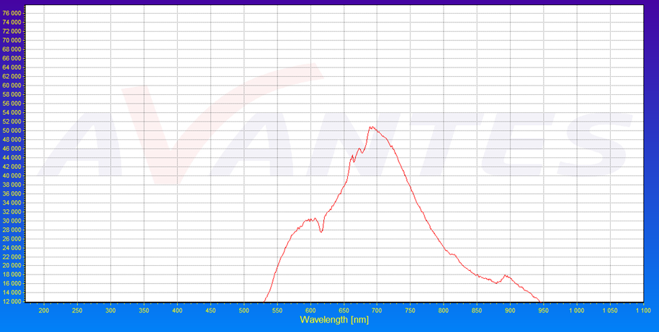

Рисунок 1 Спектр излучения белого зеркального инфракрасного излучателя в обычном электрическом режиме

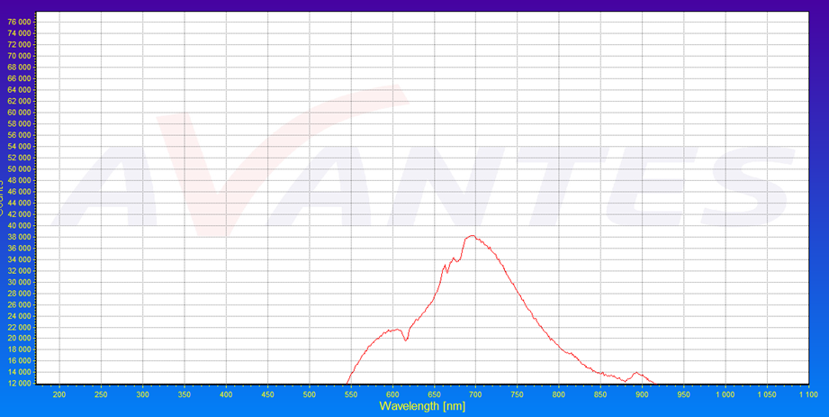

Рисунок 2 Спектр пропускания полиэтилена в обычном электрическом режиме

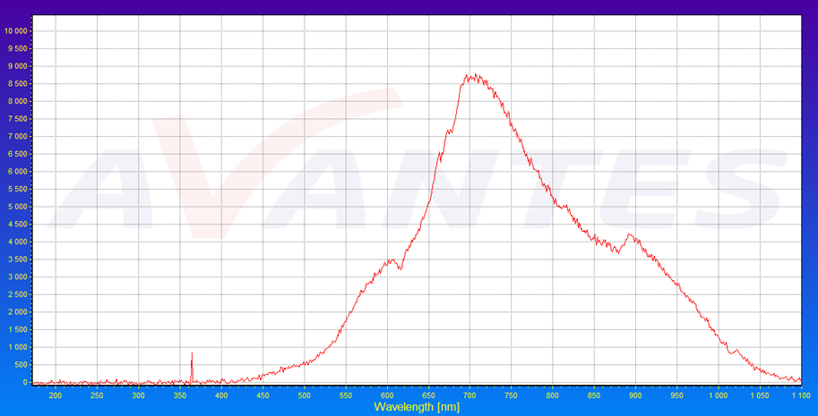

Рисунок 3 Спектр отражения полиэтилена в обычном электрическом режиме

Выводы
1. Экспериментально установлено, при использовании тока сложной формы возможны следующие положительные эффекты: работа излучательных электротехнологических установок с оптическими излучателями на более низкой ступени ПБВ (РПН) силового трансформатора с более высоким значением коэффициента мощности в сети данной установки при снижении индуктивности обмоток трансформатора.
2. Установлено, что и индивидуальные энергетические и электрические показатели работы оптических излучателей разных типов не ухудшаются в режиме с питанием ТСФ.
3. Оптические характеристики полиэтилена (спектры отражения, поглощения, пропускания) не изменились при регулировании формы и амплитуды питающего напряжения (тока).

Список литературы
- Финкельбург, В. Электрические дуги и термическая плазма [Текст] / В. Филькенбург, Г. Меккер. – М.: Изд-во иностранной литературы, 1961.
- S. A. Svitnev, O. A. Popov Plasma parametrs spatial distribution of low pressure ferrite-free inductive discharge //Light and Engineering 2011.1.P. 79-82
- Стародубцев Ю. Н., Белозеров В.А. Аморфные металлические материалы. // Силовая электроника, №2, 2009. – С. 86-89.
- Ирхин, И. В. Разработка безэлектродных высокочастотных источников излучения на основе серных ламп: автореф. дис. на соискание ученой степени канд. техн. наук: спец. 05.27.02 / И. В. Ирхин, Рязанский гос. радиотехн. ун-т. – Рязань, 2017. – 19 с.
- Ptitsyn, D. Процессы в темных излучателях при питании током сложной формы [Текст] / D. Ptitsyn, A. Kuvaldin, E. Ptitsyna // Electrotechnologies for material processing: XVIII International UIE-Conqress. – Hannover (Germany), June 6-9, 2017. – P. 497- 502.
- Ptitsyna Е. V., Kuvaldin A. B. and Ptitsyn D. V. 2016 Procecdinqs – 2016 11th Jnternational Forum on Strateqic Technoloqy, IFOST 2016. DOI: 10.1109 / IFOST.2016.7884341
- Птицын, Д.В. / Д.В. Птицын, Е.В. Птицына, А.Б. Кувалдин / Режимы работы белых и красных зеркальных инфракрасных излучателей при питании током сложной формы. Промышленная энергетика. – 2021. №4. – С. 39-46.

Птицын Дмитрий Вячеславович - ассистент кафедры ТиОЭ ОмГТУ.
тел. 65-36-35. Адрес для переписки: ptitsyndv@mail.ru
Птицына Елена Витальевна – д-р техн. наук, профессор кафедры ТИОЭ ОмГТУ.
Кувалдин Александр Борисович – д-р техн. наук, профессор, академик НИУ (МЭИ),
Адрес для переписки: a.kuvaldin2013@yandex.ru
______________________________________________________________________
THE EFFECT OF LIGHT EMITERS OPERATING MODES ON THE OPTICAL CHARACTERISTICS OF THE TREATED SURFACES

Ptitsyn, D. V., Ptitsyna, E.V.
Omsk state technical University, Mira Avenue, 11 building 6, Omsk,
644000, Russia
Kuvaldin A. B.
National research University «Moscow energy Institute», Moscow,
Krasnokazarmennaya Street, 14, 111250, Russia

The optical characteristics of the treated surfaces (products) under different operating modes of radiative electrotechnological installations (IETU) are considered. The energy efficiency indicators of radiating installations with light emitters when powered by a complex-shaped current (TSF) are studied: the power factor in the installation network and the individual power factor of the emitter. The necessity of using two control channels for the frequency spectrum and the amplitude of the supply voltage (current) of the installations is proved. The aim of the work is to study the electrical and energy parameters of radiative electrotechnological installations on the optical characteristics of the treated surfaces (products) for the development of a methodology for selecting energy-efficient modes, and the development of an automatic temperature control system for processed products.
Keywords: infrared mirror lamp, processed surfaces (products), complex-shaped current, energy-efficient mode, radiative electrotechnological installation
References
- V., Finkelberg. Electric arcs and thermal plasma. Moscow, 1961.
- S. A. Svitnev, O. A. Popov Plasma parametrs spatial distribution of low pressure ferrite-free inductive discharge //Light and Engineering 2011.1.P. 79-82
- Starodubtsev Yu. N., Belozerov V.A. Amorphous metallic materials. // Power Electronics, No. 2, 2009. - Pp. 86-89.
- Irhin, I. V. Razrabotka bezelektrodnyh vysokochastotnyh istochnikov izlucheniya na osnove sernyh lamp: avtoref. dis. na soiskanie uchenoj stepeni kand. tekhn. nauk: spec. Ryazan', 2017. P. 19.
- Ptitsyn, D. Процессы в темных излучателях при питании током сложной формы [Текст] / D. Ptitsyn, A. Kuvaldin, E. Ptitsyna // Electrotechnologies for material processing: XVIII International UIE-Conqress. – Hannover (Germany), June 6-9, 2017. – P. 497- 502.
- Ptitsyna Е. V., Kuvaldin A. B. and Ptitsyn D. V. 2016 Proceedings – 2016 11th International Forum on Strategic Technology, IFOST 2016. DOI: 10.1109 / IFOST.2016.7884341
- Ptitsyn, D. / D. Ptitsyn, A. Kuvaldin, E. Ptitsyna / Modes of operation of white and red mirror infrared emitters when powered by a current of complex shape. Industrial energy. – 2021. №4. – С. 39-46.

